Seletuskiri Hiiumaa Vallavalitsuse korralduse „Hausma küla Järve detailplaneeringu koostamise algatamine“ juurde
Hiiumaa Vallavalitsuse korraldusega algatatakse Hausma külas asuva Järve kinnistu detailplaneering.

1. Olemasolev olukord
1.1 Planeeringualana mõistetakse Hiiumaa vallas Hausma külas asuvat Järve kinnistut katastritunnusega 63901:001:0167, olemasoleva sihtotstarbega maatulundusmaa 100% ja pindalaga 69068 m² ning juurdepääsu rajamiseks vajalikku osa Ergu-Matsa (katastritunnus 63901:001:0182, sihtotstarve maatulundusmaa 100%) ja Metsmaasika (katastritunnus 63901:001:1056, sihtotstarve elamumaa 100%) kinnistust. Kinnistu on hoonestamata. Kõlvikuliselt koosseisult on tegemist suures osas metsamaaga (39097 m²), vähem on muud maad (27234 m²) ja väikesel alal loodusliku rohumaaga (2737 m²).
1.2. Maaüksusele juurdepääsuks riigimaanteelt (12110 Lennujaama tee) on olemasolevad mahasõidud Ergu-Matsa ja Metsmaasika kinnistutele ning sõlmitud juurdepääsuservituut üle Ergu-Matsa kinnistu.
1.3. Detailplaneeringuala asub lähimast Natura 2000 võrgustiku aladest (Väinamere linnu- ja loodusala) ligikaudu 1,3 km kaugusel, teisel pool lennujaama, mille tõttu eeldatav mõju Natura 2000 võrgustiku alale puudub.
1.4. Maa-ameti 1:50 000 geoloogilise baaskaardi alusel on väikeses nurgas Järve kinnistu edelaosas kaitsmata, enamus kinnistu osas nõrgalt kaitstud põhjavesi.

2. Hiiu maakonnaplaneering 2030+
Hiiu maakonnaplaneeringu 2030+ järgi asub planeeringuala väärtuslikul maastikul, rohelise võrgustiku koridori ja lennuvälja kõrguspiirangute alal. II klassi väärtusliku maastiku (Kärdla – Hausma – Heilo ranniku- ja metsamaastik) põhiliseks ajalooliseks väärtuseks on Kärdla surnuaed ja vana paemurd, mille esteetiliseks väärtuseks on mere lähedus ja looalade rikkalik taimestik, loodusväärtuseks asjaolu, et ala sisaldab Eesti mastaabis suhteliselt haruldasi lookuusikuid, maastik on peamiselt väärtustatud Kärdla elanike poolt ja väärtuslik Kärdla puhkealana. Hooldust vajab eelkõige tee ja ranna vaheline ala, kus tuleks harvendada männikuid ja kadastikke ning võimalusel karjatada loomi, et säilitada vaateid merele. Võimalusel hoida kasutusel säilinud põllu- ja rohumaid külades. Loometsi võiks majandada püsimetsana või vähemalt vältida >2 ha suurusi lageraieid.
Rohelise võrgustiku aladel võib arendada majandustegevust, kui see ei ole vastuolus kehtivate seaduste, kaitse-eeskirjade või planeeringutega ning kui see ei ohusta rohelise võrgustiku toimimist. Metsamaa raadamisel jälgida, et looduslike alade (mets, märgala, niit) osatähtsus rohelise võrgustikuna piiritletud aladel ei langeks alla 80%.
3. Pühalepa valla osa Suuresadama-Kärdla piirkonna üldplaneering
Järve katastriüksus asub Pühalepa Vallavolikogu 16.12.2003 määrusega nr 37 kehtestatud Pühalepa valla osa Suuresadama-Kärdla piirkonna üldplaneeringu alal. Vastavalt üldplaneeringule asub Järve katastriüksus detailplaneeringu kohustusega maal, mis on pere- ja ridaelamumaa 50% ning looduslik haljasmaa 50%. Üldplaneeringuga on ehitusõigust omava uue krundi suuruseks Hausma küla sisemaal ja lagedal alal Leemendi kinnistust kuni Lennujaamani 1,0 ha. Üldplaneeringuga on vähendatud ranna ehituskeeluvööndit nii, et see ulatub planeeringualast mere pool praeguse Hundihänna kinnistul asunud teerajani ning sellest maismaa suunas ranna ehituskeeluvöönd ei ulatu. Järve kinnistu detailplaneeringuga kavandatav hoonestusala asub väljaspool ranna ehituskeeluvööndit.
Detailplaneeringuga kavandatav ei lähe vastuollu kehtiva üldplaneeringu põhilahendusega.
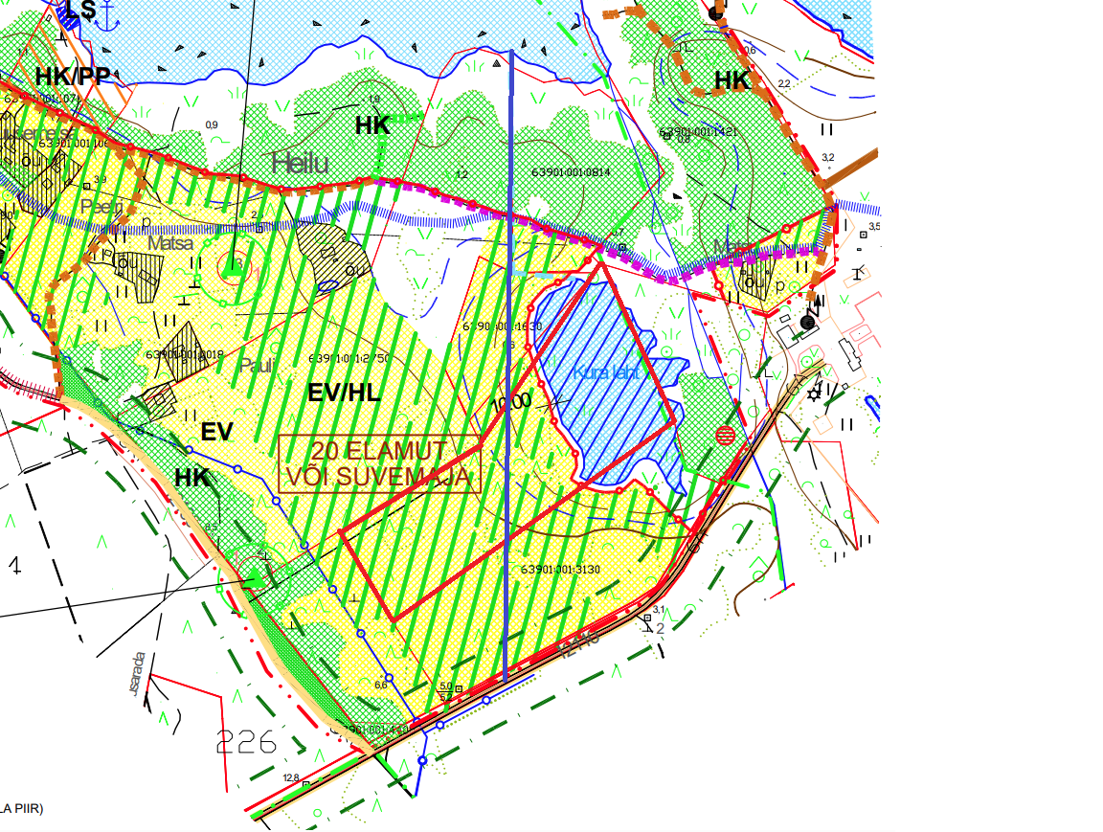

______ Järve katastriüksus
______ mõtteline joon, millest lääne pool kehtib vähendatud ranna ehituskeeluvöönd
Joonis 1 Väljavõte Suursadama-Kärdla piirkonna üldplaneeringu joonisest funktsionaalne tsoneerimine

4. Kehtivad detailplaneeringud

Planeeringualal puuduvad kehtivad detailplaneeringud, kuid piirneval alal on kehtestatud Kura kinnistu detailplaneering (kehtestatud 28.01.2014) ja Metsavahi kinnistu detailplaneering (kehtestatud 28.01.2014).
Detailplaneeringutega ei seata kitsendusi Järve kinnistule.
5. Detailplaneeringu eesmärk
Detailplaneeringu koostamise eesmärk on katastriüksusele ehitusõiguse määramine elamu ja abihoonete püstitamiseks, arhitektuursete tingimuste määramine hoonetele, tehnorajatiste ja -võrkude väljaehitamiseks vajaminevate koridoride asukohtade ja vajalike servituutide alade määramine ja planeeringualal Kura kinnistu detailplaneeringu muutmine Järve kinnistule juurdepääsu tee asukoha ja tingimuste määramiseks.
6. Detailplaneeringu menetlus
6.1 Hiiumaa Vallavalitsusele esitati 30.03.2026 taotlus detailplaneeringu koostamise algatamiseks Hausma küla Järve katastriüksusel.
6.2. Transpordiamet on …2026 kirjas nr …. esitanud oma lähteseisukohad, mis tulenevad piirnevast 12110 Lennujaama teest ja Kärdla lennuvälja kaitsevööndist ja lähiümbrusest.
7. Õiguslikud alused
PlanS § 125 lõige 2 sätestab, et detailplaneeringu koostamine on nõutav üldplaneeringuga määratud detailplaneeringu koostamise kohustusega alal või juhul.
PlanS § 128 lõike 1 kohaselt algatab detailplaneeringu kohaliku omavalitsuse üksus. Sama paragrahvi lõigetes 6 - 8 on sätestatud detailplaneeringu algatamisest teavitamise ajad, kohad ja isikud.
PlanS § 130 lõike 1 kohaselt võib planeerimisalase tegevuse korraldaja detailplaneeringu koostamisest huvitatud isikuga sõlmida halduslepingu planeeringu koostamise või planeeringu koostamise tellimise üleandmiseks. Planeerimisalase tegevuse korraldaja ei või halduslepinguga üle anda planeeringu koostamise korraldamist ja planeeringu koostamisel vajalike menetlustoimingute tegemist.
Detailplaneeringuga ei kavandata PlanS § 124 lg 5 ja 6 nimetatud tegevusi, seega puudub vajadus keskkonnamõju strateegiliseks hindamiseks.

Eelnõu ja seletuskirja koostaja
Mai Julge
planeeringuspetsialist

